
Univerza za tretje življenjsko obdobje 32 let
Zakaj beremo? Ne za zabavo, ne za ... Beremo zato, da bi živeli.

Iz pisma Gustava Flauberta

V očeh avstrijske nacionalne agencije je ForAge v vrhu najboljših
Dunaj, januar 2016
ForAge je evropska mreža tistih, ki so že dolgo in uspešno na področju izobraževanja starejših odraslih, ki so orali ledino ter ustvarjali izobraževanje starejših v svojih državah in nazadnje skupaj zgradili spletno platformo za to področje z raziskovalnega, strokovnega, praktičnega vidika. To je že drugi evropski projekt, deležen podpore Evropske komisije - v katerem je Slovenska univerza za tretje življenjsko obdobje partnerica - ki je prejel nagrado avstrijske nacionalne agencije.
Lejko po madžarsko. V Pomurju nova UTŽO
Rakičan, januar 2016
Mreži Slovenska univerza za tretje življenjsko obdobje se je pridružil RIS, Dvorec Rakičan. Nova UTŽO ima izobraževalne programe, ki jih organizirajo starejši strokovnjaki za starejše in v sodelovanju z okoliškimi lokalnimi organizacijami, kot so turistično društvo, Društvo žena Odranci in druge. Doslej je bilo v programe vključenih 75 starejših študentov, ki so pridobivali splošne spretnosti (jezik, računalništvo) in spoznavali zdravilna ter aromatska zelišča.
UTŽO Ilirska Bistrica v raziskovalni nalogi. Prihajajo tudi s podeželja
Ilirska Bistrica, januar 2016
V raziskovalni vzorec je bilo zajetih 85 oseb, 60 % moških in 40 % žensk. Zanimivo je, da se izobraževanja udeležuje več (50,59 %) oseb s podeželja kot iz mesta Ilirska Bistrica, morda zato, ker je vrstnikov na vasi manj kot v mestu. 52,08 % študentov/tk UTŽO živi v družini skupaj z zakonskim partnerjem/ico, 39,58 % v razširjeni družini. V samostojnem gospodinjstvu živi 6,25 % vprašanih, v domu starejših 2,08 %. Večina (49,41 % ) njih se je v času poklicne dejavnosti izobraževala, kar potrjuje tezo, da je za izobraževanje v tretjem življenjskem obdobju potrebna predhodna kontinuiteta. Če se nekdo kot starejši delavec ne izobražuje, je manj možnosti, da bo to počel po upokojitvi, trdi Nataša Ujčič.
Več: http://www.cek.ef.uni-lj.si/UPES/ujcic1285.pdf
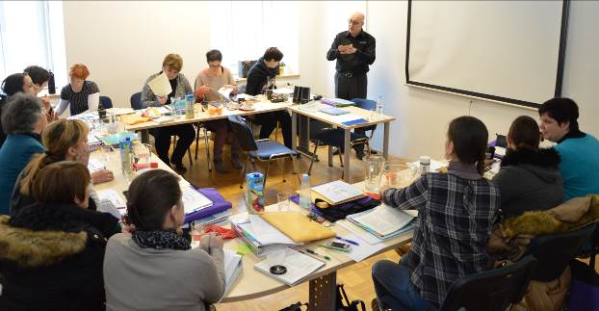
Intenzivno usposabljanje za presojo sindroma Irlen na UTŽO Ljubljana

Na Inštitutu za disleksijo so usposabljali za presojanje skotopične občutljivosti
Ljubljana, 22.-30. januar 2016
Na Inštitutu za disleksijo (sekcija Slovenske UTŽO) je potekalo prvo formalno 26-urno usposabljanje specialnih in rehabilitacijskih pedagogov, socialnih pedagogov in učiteljev iz vse Slovenije za presojanje skotopične občutljivosti. Gre za tako imenovani sindrom Irlen, ko umanjka ena ali več barv v spektru zaznave, zaradi česar vizualni korteks vidne signale zaznava drugače, najtežje črne črke na beli podlagi. Usposabljanje je vodil dr. Alan Penn z Diagnostične klinike Irlen v Londonu, sam oče otrok s skotopičnim sindromom. Udeleženci so za svoje testiranje v praksi prejeli gradivo (barvne folije, priročnik, raziskave, navodila) ter dobili nalogo, da presodijo stanje štirih oseb, ki niso skotopično občutljivi in šestih, ki to so, ugotovitve pa strnejo v zaključno nalogo. Postali bodo presojevalci skotopične občutljivosti s spričevalom. Po zaključku usposabljanja je potekala zahtevna presoja skotopične občutljivosti otrok, ugotavljanje individualne ustreznosti barvnih očal, ki so lahko v večjo pomoč pri branju kot barvne prosojnice. So namreč kombinacija različnih svetlobnih filtrov. Usposabljanje je potekalo ob strokovni in jezikovni podpori sodelavcev Inštituta za disleksijo.
(Vir: Ana Krajnc)

Z Dnevnikom člani študijske skupine Novinarstvo vstopajo v družbo
Ljubljana, januar 2016
Članki študijske skupine Novinarstvo z UTŽO Ljubljana bodo odslej vsak mesec v Dnevniku na strani 60+. Člani skupine se pojavljajo tudi v radijskih oddajah, revijah Vzajemnost in Ženska, zdaj redno tudi v Dnevniku. Pišejo o tem, kar pritegne njihovo pozornost. O sošolcu, študentu, ki je na UTŽO naredil prve korake na njemu dotlej neznana področja kot so računalništvo, novi mediji, novinarstvo, transakcijska analiza in postal novinar, ki v dnevnih in specializiranih časnikih, skozi bloge itd. spremlja dogajanja na področju starejših; o tem, da stari starši gojijo (družbeno obrobno?) vrednoto odnosov in prenašanja kulture, pišejo o sebi in drugih. V njihovih člankih ni zaznati stereotipov, marveč življenje. Pomembno je, da so starejši v nacionalnih medijih in ne le tistih za posebne družbene skupine.
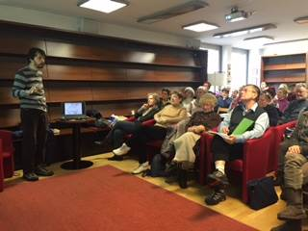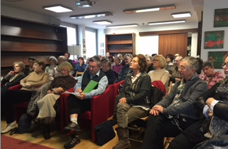
Zgodba iz časov sanj in noč mrzla za sedem dingov. Bili smo v Enajsti šoli Ljubljana, 5. januar 2015
Prostega sedeža ali stojišča na predavanju dr. Boštjana Pluta V svetu aboriginov, (2 % avstralskega prebivalstva, 300 ljudstev in jezikov itd.) v okviru Enajste šole v knjigarni, ni bilo. Predavatelj je pri poslušalstvu zbudil niz vprašanj in razmišljanj: o konceptu lastnine, ki ga poljedelski aborigini niso poznali, o vzgoji otrok brez prisile (a s postavljenimi mejami!), o pomenu ritualov in (religioznih) zgodb, ki jih velja pripovedovati natančno, da se ne zameriš bogovom. O razmerjih med vladajočo kulturo belcev in slabo razumljeno kulturo staroselcev, o diskriminatornih zakonih (razen za aborigine, je stalo v imenu zakona), o tem, kako ta ljudstva dojemajo sožitje z naravo, pa tudi o njihovi umetnosti (ptiče slikajo v profilu, plazilce od zgoraj, barv je malo, ker so pridobljene po naravni poti). Če bi želeli zvedeti, kaj pomeni izraz Noč, mrzla za sedem dingov, ali zgodba iz Časov sanj, je zdaj še čas, da se vpišite v študijsko skupino Tradicionalna ljudstva sveta. (Vir: Tamara Jare)
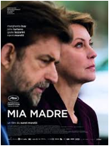
Mia madre je odprl letošnji filmski klub UTŽO v ljubljanskem kinu Komuna
Ljubljana, 20. januar 2016
»Velika, velika senzibilnost«. Nanni Moretti kot režiser in igralec v eni od glavnih vlog. Stoječe ovacije v Cannesu. Pozorno občinstvo. Zgodba o življenju in odnosih. Naše poročanje je kratko, odrezavo, a film je treba videti, občutiti, razumeti. To se je zgodilo tudi na prvi filmski predstavi, ki ji je sledil pogovor s profesorico Ano Krajnc. Filme smo izbirali skrbno. Želeli smo, da bi bili z vseh koncev sveta, predvsem Evrope, da bi podkrepili posamezne študijske teme, dali možnost sodelovanja mentorjev in študentov v pogovorih. Naslednji film Diplomacija je na sporedu zadnji torek v februarju ob 10.00.
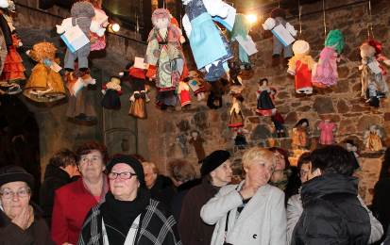
Skupina in punčke, visoko nad njimi
Punčke iz cunj in njihove avtorice na razstavi na Ljubljanskem gradu
Ljubljana, 9. december 2015
Skupina prostovoljk z UTŽO že dolga leta vztrajno poglablja sodelovanje UNICEF-a in Slovenske Univerze za tretje življenjsko obdobje. Tudi tokrat na razstavi v Zgornjem lapidariju na Ljubljanskem gradu je bilo tako. “Za izkazano neizmerno veselje ob kreativnem ustvarjanju in za pomoč otrokom v državah v razvoju” je zapisano v zahvali, ki jo je skupina javno sprejela ob odprtju razstave. Na nacionalni televiziji, v oddaji Dobro jutro, in na VAL-u 202 je istega dne o razstavi in prostovoljstvu skupine spregovorila Milena Bratun. V letu 2016 bo skupina podprla tudi Ljubljano, zeleno prestolnico Evrope. Kako? Z razstavo v atriju Magistrata. Delovanje skupine ima tako ne le lokalne, marveč tudi evropske in svetovne razsežnosti. (Vir: Milena Bratun)
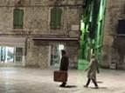
V objemu splitske noči. Foto: D. F.
Quo vadis? Stanje in perspektive v izobraževanju odraslih v Republiki Hrvaški
Split, 21.- 22. januar 2016
O stanju in perspektivah v izobraževanju odraslih v Republiki Hrvaški so spregovorili udeleženci konference v Splitu (evropski projekt z več partnerji: Univerza v Zadru, Ekonomska fakulteta v Zagrebu, Filozofska fakulteta v Splitu, Andragoško društvo Hrvaške, itd). Osrednja tema je bila profesionalizacija v izobraževanju odraslih. V času, ko Evropska unija (in z njo naše vlade) vrši pritisk na trg storitev in ga odpira konkurenci tako kot trg blaga, je tema aktualna. Nič več naj ne bile potrebne kvalifikacije, nadzor nad strokovnjaki in institucijami? Rezultat? Pojavljajo se ustanove kot Akademija nogometa. Ali zasebne šole za fizioterapijo. Študij poteka izključno po spletu, izpiti prav tako. Odprla so se številna vprašanja: kako definiramo kompetence, ki jih moramo izobraževalci odraslih zmeraj imeti v mislih (znanje, spretnosti, poklicna morala/odnos; vse v rabi v resničnih situacijah?). Kompetenca je utemeljena na profesionalni morali, več-disciplinarnem znanju in spretnostih. Zidar, na primer, lahko spretno postavlja zidake, a ni kompetenten, če ne zna »teoretizirati« svojih izkušenj. Sociologija profesij/strok pokaže, da je za obstoj stroke potrebno imeti strokovnjake, stanovska društva, strokovne in znanstvene revije, institucije, specializirane za preučevanje in izvajanje izobraževanja odraslih, formalizirano znanje iz različnih virov, da ga je moč posredovati, potrebni sta družbena priznanost stroke (zanjo si je treba prizadevati) in profesionalna identiteta, potrebna je skupna kultura članov profesije. Zdi se, da so danes ogrožene vse profesije, tudi tiste tradicionalno uveljavljene kot so medicinska, juridična, teološka. »Udeležba v izobraževanju odraslih je na Hrvaškem zgolj 2,5 %, na repu evropskih držav«, so dejali, pa čeprav so potrebe po andragoškem znanju ogromne. Iz Slovenije sta se na povabilo organizatorja konference udeležili dr. Dušana Findeisen (Slovenska UTŽO) in prof. dr. Milena Grmek (Univerza v Mariboru).

Usposabljanje starejših za skupnostnega izobraževalca in premagovanje ovir Berlin, 2016
Druge uspejo navdušiti in jih motivirati za prostovoljstvo. V vsakdanjem življenju krepijo solidarnost, razvijajo nove oblike participacije in boljšajo javno življenje. Ti prostovoljski starejši izobraževalci delujejo za več različnih ustanov, sami pa so deležni podpore samo-organiziranih timov strokovnjakov. Tako se ustvari njihova skupnost, ta pa je v podporo lokalni skupnosti. Kakšna je torej vloga starejših skupnostnih izobraževalcev? Posvečajo se prezrtim potrebam lokalne skupnosti, snujejo projekte, začenjajo lokalne pobude, dajejo podporo organizacijam in institucijam. To vprašanje je raziskoval inštitut ISAB, nemški partner Slovenske univerze za tretje življenjsko obdobje v projektu LACE v letu 2006.
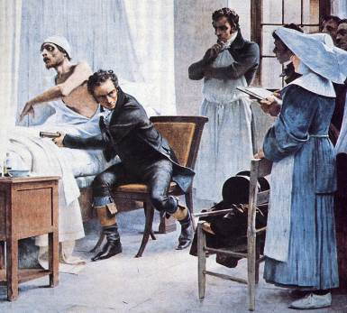
Rene Laennec posluša bolnika v navzočnosti študentov

Bolj so ljudje izobraženi, laže pridejo do zdravnika. Statistični podatki za EU-28

Bruselj, 2016
V letu 2013 7 % odraslih prebivalcev ni moglo k zdravniku. V Sloveniji in Avstriji naj bi bilo takšnih malo, manj kot 3 %. Najslabše je v Srbiji. Najpogosteje vprašani niso šli k zdravniku, ker je storitev bila predraga (2,4 %), ker so čakali, da se bo zdravje samo popravilo (1 %), ker so bile dolge čakalne vrste (1 %) ali niso imeli časa za obisk (1 %). Manj pogost vzrok je bil: strah pred zdravnikom, bolnišnico, pregledom, zdravljenjem, pa zato, ker je bil zdravnik predaleč, ker niso poznali dobrega specialista (0,15 %-0,3 %). Na splošno pa je v vseh državah slabše poskrbljeno za starejše in premožnejši se zdravijo pogosteje kot manj premožni. Čakalna doba je daljša za tiste manj izobražene. Iz različnih vzrokov ni šlo k zdravniku le 2 % univerzitetno izobraženih, 3,3 % z visoko šolo, 5,5 % malo izobraženih. Bolj so ljudje izobraženi, manj preprek je na poti do zdravljenja.
Vir: EUROSTAT http://ec.europa.eu/eurostat/statistics-explained/index.php/Unmet_health_care_needs_statistics
Bi bilo dobro slediti primeru družbene odgovornosti revije L'OBS
Pariz, januar 2017
Le Nouvel observateur (slov. Novi observatorij) od nekdaj velja za francosko revijo izobražencev, tisto, ki osvetljuje aktualna družbena vprašanja. V današnjih neoliberalnih časih si tudi ta revija pomaga s stranskimi dejavnostmi kot je spletna nakupovalna stran s plačanimi oglasi, kjer je moč kupiti, kar vam srce poželi. V ozadju strani pa se oglasi odlomek iz radijske oddaje, posnete v eni od »restavracij srca«. Verigo teh je z denarjem, ki bi sicer kot davek poniknil v državne blagajne, ustanovil komik Coluche. V teh restavracijah delijo zabojčke s hrano, tam je moč obedovati, se izobraževati, dobiti napotnico za delo, se napojiti s kulturo! Vse več je tam študentov iz enostarševskih družin, vse več je upokojenih, pa tudi tistih, seveda, ki so zunaj ekonomskih tokov, vse več pa je tudi prostovoljcev, ki tam svoje znanje prenašajo na druge.
Jasne misli UTŽO: Brati, da bi živeli. Branje je delo
»Zakaj brati? Da bi se zabavali, razvedrili, učili? Zaradi vsega tega, a predvsem«, pravi Gustave Flaubert, »berite zato, da bi živeli. Ustvarite duši intelektualno ozračje iz vsega, kar vam povedo veliki misleci. Natančno se poglobite v Shakespeara, Goetheja (tudi Cankarja, denimo) natančno berite v prevodu Homerja, Petronija, Platona. Ko vas bo kaj pričelo dolgočasiti, vztrajajte! Kmalu boste besedilo razumeli. Zadovoljni boste.« Saj veste, branje je delo.
Napovedujemo, vabimo
Torek, 2. februar, ob 11.00 v knjigarni Konzorcij, Slovenska c. 29. Enajsta šola v knjigarni. Dr. Damir Josipovič. Kako so argonavti zarisali naš bivanjski prostor?
Sreda, 3. februar, ob 10.00. UTŽO Ljubljana, Poljanska 6, dvorana: Podobe časa. Mag Alenka Oven. Socialna varnost starejših
Sreda, 3. februar, ob 16.30. UTŽO Ljubljana, Poljanska 6, predavalnica 4. Začetek programa Luč, kamera, akcija!
Torek, 23. februar, ob 10.00. Filmski klub UTŽO v kinu Komuna. Srečamo se v kinu. Diplomacija
Ob dnevu kulture UTŽO Grosuplje vabi vse na pot od Grosupljega na Kop
Ponedeljek, 8. februar
Kultura podeli narodu občutek smisla, zaupanja vase in dostojanstva. UTŽO Grosuplje in Zveza kulturnih društev Grosuplje vas v ponedeljek, 8. februarja, vabita, da na Prešernov dan že desetič stopite z njima po Prešernovi poti. Zbirno mesto Kulturni dom Grosuplje, ob 8.00 uri, nato po evropski pešpoti E6 do Spodnje Slivnice, skozi gozd do vasi Predole, pa navzdol do Račne ter navzgor na kraški osamelec, 392 m visoki Kopanj. Ob 10.30 bo v cerkvi kulturni program in postanek za čaj, od tam z avtobusom nazaj domov. Naj se vam pridružijo vaše družine in prijatelji. Ponesite pijačo, prigrizek, pohodne palice, oblecite se nepremočljivo, obujte dereze, gamaše.
(Vir: Minka Grablovic, 01/786 40 28, www.kultura.si )
Širimo obzorja, združujemo ljudi
Slovenska univerza za tretje življenjsko obdobje
Če besedilo ni oblikovano in slik ne vidite, pritisnite na Pogled ali View in nato HTML.
Spletne novice slovenskih univerz za tretje življenjsko obdobje ureja Dušana Findeisen.
Če novic ne želite več prejemati, to sporočite na naslov univerza3@siol.net

